МУНИЦИПАЛЬНОЕ ОБЩЕОБРАЗОВАТЕЛЬНОЕ УЧРЕЖДЕНИЕ
СРЕДНЯЯ ОБЩЕОБРАЗОВАТЕЛЬНАЯ ШКОЛА
С. СВИЩЁВКИ ИМ. П.И. МАЦЫГИНА БЕЛИНСКОГО РАЙОНА

Адрес: 442257, Пензенская область,
Белинский район, с Свищёвка,
ул. Школьная 1а ,
МОУ СОШ с. Свищёвки им. П. И. Мацыгина

Районный этап ХIX Всероссийской акции
« Я – ГРАЖДАНИН РОССИИ»

Номинация « Гражданин»
Тематическое направление « Социально-технологический проект»

Тема: «Выращивание и реализация рассады цветов»

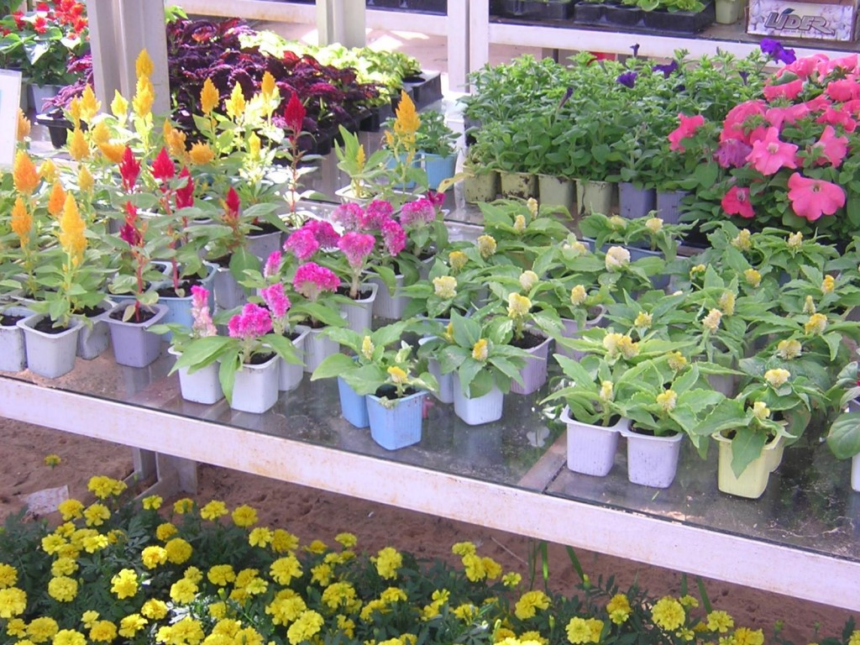

Коллектив обучающихся 8 класса

Руководитель проекта:
Н. С. Жаткина.

2019 г.

Содержание
1. | Название проекта | стр. 3
2. | Разработчики проекта; консультанты- наставники | стр. 3
3. | Цели и задачи проекта | стр. 3
4. | Этапы реализации проекта  4.1. Проблема целевой аудитории ( анализ целевой аудитории, описание проблемы целевой аудитории, существующие способы решения проблемы).  4.2. Описание решения проблемы ( описание решения- продукта; уникальность предложенного решения).  4.3. Бизнес-модель ( текущие финансовые и операционные показатели, способы монетизации проекта).  4.4. Конкурентный анализ . | стр. 3  стр. 4  стр. 6  стр. 8
5. | Ожидаемые результаты проекта | стр. 9
6. | Стратегия развития рынка.  6.1. План выхода на рынок.  6.2. Технологическое решение проблемы, ресурсы/ инвестиции проекта. | стр. 9  стр. 10
7. | Ссылки на открытые источники информации и реализации | стр.11
 | Литература и интернет ресурсы | стр. 12
 | Приложения | стр. 13-18

- Тема проекта: «Выращивание и реализация рассады цветов»

- Разработчики проекта:

Для работы над проектом сформирована рабочая группа: обучающиеся 8 класса МОУ СОШ с. Свищёвки им. П. И. Мацыгина Белинского района

Консультанты – наставники:

Так как мы будем заниматься разведением и продажей цветов и растений
целенаправленно, выявляя и изучая спрос населения, привлекаем опытных наставников в этом области: учителя биологии Л.С. Гугину, учителя технологии Е.В. Парфенова, а так же родителей и кл. руководителя
Н. С. Жаткину.

- Цели и задачи проекта:

Цели:
1. Создание базы для обучения учащихся основам предпринимательства и цветоводства, с получением практических навыков по данным предметам.
2. Выращивание рассады культур однолетних и многолетних цветов для продажи населению и учреждениям.
3. Создание источника дохода для учащихся и в целом для школы.

Задачи проекта:
1.Получение агротехнических знаний.
2.Приобретение навыков выращивания рассады.
3.Привлечение других учащихся школы для ухода за рассадой.
4.Реализация рассады цветов с целью получения прибыли.

- Этапы реализации проекта

4.1. Подготовительный
а) Составление плана по разработке и реализации проекта.
б) Ознакомление всех участников проекта с основными целями и задачами проекта «Выращивание и реализация рассады цветов».
Механизм реализации проекта:
распределение обязанностей между участниками проекта;

Таблица №1
Наименование роли | Тип коэффициента участия | ФИО участника проекта
Инициатор | групповой | Коллектив 8 класса
Руководитель проекта | индивидуальный | Классный руководитель 8 класса Н.С. Жаткина
Заказчик проекта | групповой | МОУ СОШ с. Свищёвки
Специалист по маркетингу | групповой | Коллектив 8 класса
Специалист по рекламе | групповой | Воронина Наталья, Карасёва Вероника
Команда проекта | групповой | Коллектив 8 класса
Исполнитель проекта | групповой | Коллектив 8 класса
эксперт, консультант проекта | индивидуальный | Л.С. Гугина- учитель биологии,  Е.В. Парфенов- учитель технологии,  родители уч-ся 8 класса
Потребитель продукции проекта | индивидуальный | Потенциальный клиент, физическое лицо, являющееся покупателем продукции

- определение базы эксперимента;
- определение формы периодичности отчётов.
2. Технологический
- приобретение семян цветов
- посадка цветов
- уход за насаждениями
- реализация выращенной продукции (табл.5, 6 )

3. Контрольно-оценочный
- проведение анализа эффективности проекта
- разработка методических рекомендаций по проекту
- отчёт о результатах проекта.

  - Описание решения проблемы

Выращивание цветов на сегодняшний день стало довольно актуальным и рентабельным бизнесом. Цветы широко используются в повседневной жизни каждого человека – в качестве подарка близкому, для создания свадебных букетов и украшений банкетных залов к праздникам. Цветочные клумбы занимают почетное место у фасада домов, учреждений, офисов, магазинов и др. зданий. Красивые цветы радуют глаз и улучшают настроение не только хозяев, но и прохожих, которые видят такую красоту.
Растения, окружающие человека на протяжении большей части суток, обладают способностью не только дарить эстетическое наслаждение, но и благоприятно воздействовать на нервную систему, улучшать настроение и укреплять здоровье.
Таким образом, правильно выбранное и ухоженное растение станет прекрасным дополнением к любому ландшафтному проекту и позволит не только разнообразить внешний вид здания, но и станет источником здоровья. А чтобы посадить растение, необходимо вырастить или купить рассаду.

Идея проекта состоит в том, чтобы вырастить здоровые и крепкие растения с последующей реализацией их населению и различным учреждениям с целью получения прибыли.

Теоретическая значимость проекта заключается в подготовке к самостоятельной жизни в условиях нынешней рыночной экономики, в умении применять знания на практике, в получении новых знаний и умений, составления бизнес-плана. На основе полученных результатов открывается возможность начать своё дело и реально зарабатывать деньги в условиях села.

План маркетинга

Основными потребителями будут жители села Свищёвки и близко расположенных населенных пунктов, а также учреждения, готовые сделать заказы на качественную рассаду цветов, а именно: администрация Балкашинского сельсовета, администрация Белинского района, отделение
" Почта России" в с. Свищёвке, ФАП с. Свищёвки; магазины " Валентина"
ИП О.П. Горячевой, " Орион" ИП О.А. Антипкиной и другие.
Предполагается, что произведенная продукция будет реализовываться самостоятельно.

Для информирования населения о продаже рассады и повышения спроса на наш товар можно расклеить объявления, выпустить рекламные буклеты, сообщить знакомым или дать объявление в газету.

Реклама:
Только у нас и только для Вас!
Вы можете приобрести отличную рассаду цветов по низким, доступным ценам!
Не раздумывайте ни минуты, покупайте здоровую рассаду,
выращенную на экологически чистом сырье!
Вы не пожалеете!

  - Бизнес-модель.

Финансовый план

Источники инвестиций: предполагается:
- найти спонсоров со стороны выпускников и родителей школы
- привлечь собственные средства школы для покупки семян.

Конечно, главным результатом нашей работы будет получение прибыли и удовлетворение спроса населения. Производственный цикл позволяет избежать многих затрат, невозможных в других случаях, таких, как отсутствие арендной платы, траты на освещение,
Основной методикой для проведения экономических расчетов будет анализ стоимости аналогичной продукции у конкурентов, затраты на стоимость всех расходных материалов, налоги, прибыль. Естественно, если у конкурентов на аналогичный товар более высокая цена, то мы будем свою цену снижать. Практика показывает, что на некоторые группы товаров можно реализовывать по более низкой цене, что при хорошей продаже принесет больше прибыли.
Расчет затрат на приобретение всех расходных материалов мы определили по их розничной цене. (Таблицы 3,4).
Цена реализуемого товара будет определяться в соответствии со спросом и предложением на рынке, что повлияет как на величину налога, так и на конечную прибыль.

Примерный расчет стоимости рассады показан в
таблице №2.

№ | Наименование культур | Кол-во семян  в пакете | Кол-во пакетов | Кол-во саженцев | Стоимость 1 саженца | Общая  стоимость
1 | Астры (смесь) | 20 | 5 | 100 | 10,00 | 1 000,00
2 | Петуния
 | ампельная | 10 | 5 | 50 | 25,00 | 1250,00
 | махровая | 8- 10 | 5 | 40-50 | 35,00 | 1 400-1750,00
3 | Циния | 10 | 5 | 50 | 10,00 | 500,00
4 | Бархатцы | 20 | 5 | 100 | 10,00 | 1 000,00
5 | Агератум | 25 | 5 | 125 | 10,00 | 1250,00
6 | Виола (смесь) | 18 | 5 | 90 | 15,00 | 1 350,00
7 | Маргаритка | 10 | 5 | 50 | 20,00 | 1 000,00
8 | Настурция | 20 | 5 | 100 | 10,00 | 1 000,00
9 | Хризантема однолетняя | 15 | 5 | 75 | 20,00 | 1 350,00
10 | Циния (свои семена) |  |  | 500 | 40,00(десяток) | 2000,00
11 | Бархатцы ( свои семена) |  |  | 500 | 40,00(десяток) | 2000,00
 | Итого |  |  |  |  | 15 100,00

Производственный план

Наш пришкольный участок занимает площадь 2 га, из них на производственный отдел приходится 0,3 га. В производственном отделе мы решили построить 2 (два) парника для выращивания рассады. В них мы предполагаем высаживать пикированную рассаду цветов, которую вырастим в ящиках, изготовленных в школьной мастерской силами учеников под руководством учителя технологии
Е. В. Парфёнова.
Все первоначальные затраты на строительство парников и рассадных ящиков приведены в
таблице №3
№ | Наименование материалов | Кол-во материалов | Стоимость, руб.
1 | Пиломатериалы |  | 1м³=7000,00
 | на парники | 0,36 м³ | 2.520,00
2 | Покупка рассадных ящиков | 11шт.*30 | 330,00
3 | Рубероид | 8м | 1 рул- 300-350,00
4 | Парниковая пленка | 9 м² *60 руб | 540,00
5 | Метизы (саморезы, скобы для степлера) |  | 400,00
 | Итого |  | 4 090, 00 руб

Выбор семян для выращивания рассады играет огромную роль, ведь будущие покупатели обязательно поинтересуются тем или иным сортом растения. Рассада цветов на продажу должна выращиваться из сортовых семян, поэтому посадочный материал закупаем в специализированных магазинах г. Белинского. Также приветствуются семена, собранные самостоятельно на своем участке
( семена бархатцев, цинний).

Затраты на покупку семян и удобрений приведены в
таблице №4
№ | Наименование культур | Кол-во пакетов | Средняя стоимость  1ед. (пакета семян,бут.) | Общая стоимость
1 | Астры(смесь) | 5 | 17,00 | 85,00
2 | Петуния:
 | ампельная | 5 | 40,00 | 200,00
 | махровая | 5 | 39,00 | 195,00
3 | Цинния | 5 | 17,00 | 85,00 (использование  своих семян)
4 | Бархатцы простые | 5 | 11,00 | 55,00 (использование  своих семян)
5 | Агератум | 5 | 17,00 | 85,00
6 | Виола (смесь) | 5 | 23,00 | 115,00
7 | Маргаритка,смесь | 5 | 15,00 | 75,00
8 | Настурция | 5 | 16,00 | 80,00
9 | Хризантема однолетняя | 5 | 20,00 | 100,00
10 | Органическое удобрение | 3 | 75,00 | 225,00
 | Итого |  |  | 1 350,00

4.4. Конкурентный анализ

В связи с отдаленностью нашего села от районных центров ( г. Белинского -30 км., г. Каменки -около 50 км. ), отсутствием специализированных магазинов, где продается рассада цветов и растений, а так же людей , занимающихся этим делом, наша продукция, мы думаем, будет иметь спрос.
Мы изучили цены и ассортимент, например, торгового магазина «Оазис», магазина " У дяди Саши"( в г. Белинском), которые специализируется на реализации рассады растений, и , конечно, продукцию частного населения Белинского района, сезонно выставляемую на рынке, и убедились, что цены там достаточно высокие, мы же можем предложить свою продукцию потребителям по более низкой цене.

Значимость данного производства (услуги) для экономического и социального развития нашего села в будущем несомненна, так как класс и школа будут иметь перспективы для развития своей материально-технической базы, и разведение цветов будет содействовать социализации школьников среднего подросткового возраста.
Мы выбрали именно выращивание цветов из семян, так как это имеет ряд преимуществ:
-приобрести семена проще, чем рассадный материал;
-семена значительно дешевле, чем готовое растение;
-парниковый метод выращивания дает возможность получать более устойчивые к неблагоприятным внешним факторам растения.
Так как мы будем заниматься разведением и продажей цветов и растений
целенаправленно, выявляя и изучая спрос населения, нашими потенциальными конкурентами могут быть только представители нашей школы. ФМОУ СОШ № 1 г. Белинского в с. Камынино, ФМОУ СОШ № 2 г. Белинского в с. В-Поляны преимущественно занимаются овощеводством и выращиванием рассады бахчевых культур и устойчивой конкуренции могут не составлять, так как мы свою продукцию будем реализовывать, исходя из изучения рынка сбыта и ценообразования в этом виде продукции.

- Ожидаемые результаты

Первичные затраты:
1.материалы на постройку теплиц и рассадных ящиков – 4 090,00 руб.
2. семена и удобрения – 1 350,00 руб.
Итого: 5440,00 руб.

Ожидаемая прибыль:
1. общий доход – 15 100,00 руб.
2. первичные затраты – 5 440,00 руб.
3. затраты на рекламу – 1% (151,00)
4. процент риска – 15% (2 265,00)
Итого: 7244,00 руб.
Возможные риски
1. Риск непрорастания части семян (5%)
2. Риск того, что часть рассады погибнет (5%)
3. Риск того, что не всю выращенную рассаду удастся реализовать (5%)

- Стратегия развития рынка

6.1. План выхода на рынок, масштабирование

Основными потребителями будут местные жители села Свищёвки и близко расположенных населенных пунктов, а также учреждения, готовые сделать заказы качественной рассады цветов, а именно: администрация Балкашинского сельсовета , администрация Белинского района, отделение " Почта России" в с. Свищёвке, ФАП с. Свищёвки; магазины " Валентина" ИП О.П. Горячевой,
" Орион" ИП О.А. Антипкиной и другие.
Предполагается, что произведенная продукция будет реализовываться самостоятельно.

  - Технологическое решение проблемы, ресурсы/ инвестиции проекта.

При выращивании рассады используются следующие производственные процессы:
таблица №5
Наименование работы | Сроки | Примечание
Набивка ящиков и кассет для посева семян. | Февраль-март | Набивка производится специальной рассадной смесью, приготовленной своими силами
Посев семян. | Февраль- март | Глубина посева, сроки, температурные режимы определяются индивидуально в зависимости от сортовых и видовых особенностей культур.
Уход за сеянцами. | Февраль- март | Поливы, подкормки, проветривание в зависимости от выращиваемых культур.
Пикировка растений. | Март-апрель | Площадь питания определяется для каждой культуры индивидуально.
Подкормка растений. | Март-апрель | В зависимости от физиологического состояния растений.
Вторая пикировка или перевалка растений. | Апрель-май | Проводится для культур требующих большую площадь питания.
Прополка растений. | Апрель-июнь | При появлении сорных растений по мере необходимости.
Предпродажная подготовка. | Май-июнь | Установка рассады в ящики, по кашпо, горшочкам, сортировка по размерам

таблица №6
Технологическая карта выращивания рассады цветов
№ | Мероприятия | объем работ | кол-во чел. | норма выработки на 1 человека
1 | Приготовление ящиков для рассады | 11 шт | 11 | 1 шт
3 | Приготовление места для ящиков | 1-2 дня | 3 | 2 дня
4 | приготовление грунта для смеси | 1-2 дня | 3 | 2 дня
7 | Засыпка смеси в ящики для рассады | 11 ящиков | 11 | 1 ящик
8 | Покупка семян для рассады | 1-2 дня |  | 2 дня
9 | Дезинфекция семян и их закалка | 1 день | 3 | 1 день
10 | Посев семян | 3 дня | 3 | 3 дня
11 | Уход за сеянцами | 15.02.-25 03. | 11
12 | Пикировка рассады в парники | ... шт. | 3
13 | Уход за рассадой | 15.04.... | 11
14 | Реализация | Май-начало июня | 9

Источники инвестиций:
- спонсоры со стороны выпускников и родителей школы,
- собственные средства школы для покупки семян.
Конечно, главным результатом нашей работы будет получение прибыли и удовлетворение спроса населения.

- Ссылки на открытые источники информации о реализации проекта

Информация о реализации проекта была размешена на сайте нашей школы
Svishiovka-shkola.edu-penza.ru

Литература
- Ганичкина О.А. Новая энциклопедия садовода и огородника.-М.:Эксмо, 2010.
- Киреева М.Ф. и др. Цветоводство в сельской местности. – М.: Росагропромиздат, 1989
- Справочная книга огородника/Сост.Киселев Е.П.-Хабаровск: Кн. изд-во, 1991.
Учебная книга цветовода / А.А. Чувикова и др. – М.: Изд-во Колос, 1980
- Энциклопедия садовода и огородника. /Сост. и ред.А.Д.Воробьев-Самара: 1995.

Интернет ресурсы:
1. https://vseobiology.ru/
2. https://cadiogorod.ru/margaritki-cvety-opisanie-osobennosti-uxod-i-vidy-margaritok/

3. http://sibsad-pitomnik.ru/sadovye-cvety/mnogoletnie-cvety/item/1452-khrizantema

Приложение №1

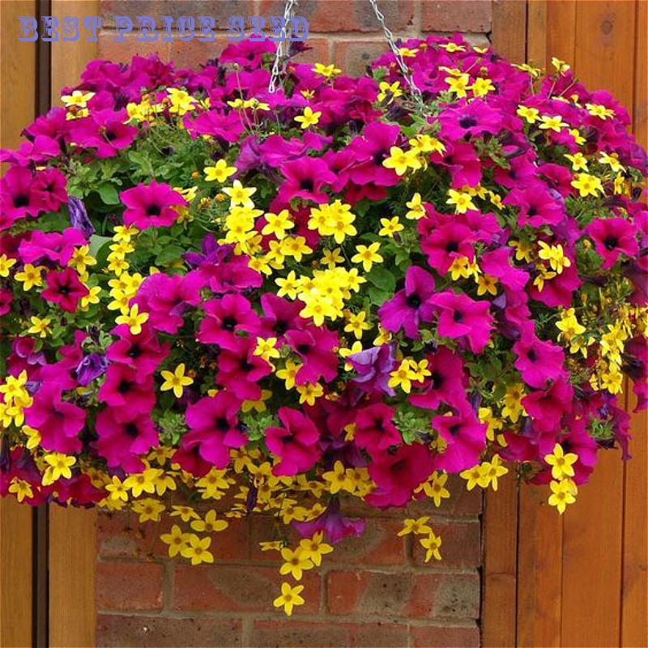 | ОСОБЕННОСТИ АМПЕЛЬНОЙ ПЕТУНИИ  ОПИСАНИЕ  У ампельной петунии есть свои отличительные особенности во внешнем виде:  Длина сочных зеленых побегов может быть разной, от 30 до 120 см. Во время роста побеги спадают вниз, а не разваливаются в стороны. Благодаря этому, растению можно придать нужную форму. Поэтому ее выращивают в подвесных емкостях.  - Размер мягких листьев с небольшим опушением зависит от возраста петунии: старые крупнее, а молоденькие мельче.  - Цветов на растении много, они располагаются по длине всего побега, в пазухах. Форма цветка напоминает колокольчик.  - Есть сорта с крупными цветами с диаметром до 10 см, их на растении немного. У многоцветковых видов бутонов больше, но они небольшого размера (от 3 до 8 см). На одном побеге одновременно могут быть цветы от 3 до 10 см. На одном и том же растении бутоны могут быть разных размеров и оттенков.  - Цветовая палитра богатая, от чисто белых соцветий до темно-фиолетовых. Чаще всего лепестки двуцветные, внутренняя часть колокольчика более насыщенного цвета.  При высаживании в одно кашпо разных по цвету растений получается удивительно красивая цветочная композиция, как на этом фото.

ПОСАДКА И УХОД ЗА АГЕРАТУМОМ
Агератум переводится как «нестареющий» за способность долго цвести и сохранять окраску цветков. Внешний вид цветка знаком практически всем цветоводам. Ведь рыхлые пушистые соцветия белого, синего, фиолетового и малинового цвета растут во многих садах.
Выращивают агератум преимущественно через рассаду, которую пересаживают в грунт после весенних заморозков. Лучше всего растет на открытых солнечных местах, выдерживает легкое затенение. Пышные кусты отлично переносят стрижку, благодаря которой с легкостью можно придать растению нужную вам форму, а ароматные цветы остаются свежими и привлекательными весь сезон.

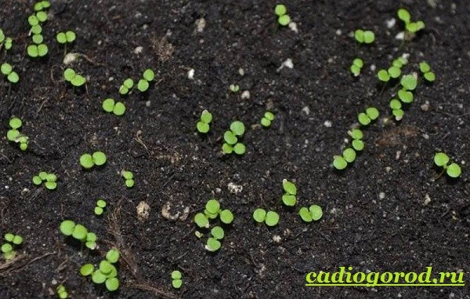  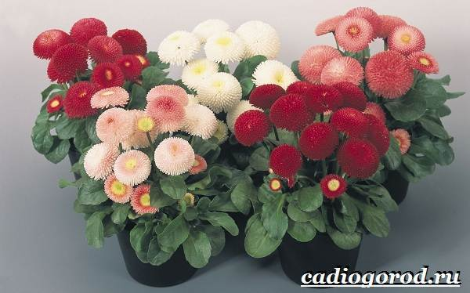 | МАРГАРИТКА – цветы с историей. Эти очаровательные многолетние растения – ближайшие родственники астр.  Посадка и уход за маргаритками  Посадка цветов маргаритки не займет ни времени, ни усилий. Цветок отлично приживается в любых условиях с любым видом самой посадки. Растение прекрасно всходит из семян, так же хорошо себя чувствует при размножении рассадой.  Посев в открытый грунт семян требует хорошо прогретой почвы, поэтому сеют их в июне. Семена цветов маргаритки, как правило, отличаются почти стопроцентной всхожестью.  Для того, что бы ускорить прорастание, можно накрыть посевы пленкой. Закапывать глубоко не нужно, наоборот, как можно ближе к поверхности, сверху семян должен быть слой толщиной в пару сантиметров из перегноя или обычной почвы, можно даже песок.  Однако, далеко не все садоводы любят возиться с семенами, предпочитая рассаду. Действительно, это во многом удобнее, так как сразу же видно и качество кустика и то, какие на нем распустятся цветы. Сажать маргаритки нужно на расстоянии в 10-20 см друг от друга в зависимости от сорта. Рассаду высаживают уже в конце мая. После посадки кустики обильно поливают.  Что же касается ухода, то маргаритка очень неприхотлива. Единственное, что нужно – это регулярный полив. В отношении удобрений можно сказать, что растение не откажется от внесенного дважды за сезон комплексного удобрения-подкормки для цветущих растений.

Описание настурции
На городских клумбах, в парках и садах часто можно встретить цветы, которые имеют название Настурция. Любуются ими наверняка многие, но мало кто знает, что данное растение широко используется в народной медицине, косметологии и кулинарии. Из него можно приготовить лекарственные средства в виде отваров и настоек. Наша Настурция конечно не растет в городах и парках, мы ее специально сажаем в деревнях восточной части Ивановской области, в дали от промышленных объектов и трасс, так мы можем гарантировать что растение действительно принесет пользу!
В состав Настурции входит витамин С и другие полезные компоненты.

Применение настурции
Настурция рекомендована при анемии, бронхите и ангине. Кроме того, она помогает справиться с опухолями, присутствующими в организме, улучшает обменные процессы и не дает развиться цинге. Также она используется при патологии почек и желчевыводящих путей. Помимо этого, данная трава улучшает работу нервной системы и усиливает кровообращение.
В косметологии траву используют для борьбы с перхотью и для укрепления волос.
Приготовление настурции

РЕЦЕПТ ПРИГОТОВЛЕНИЯ ОТВАРА НАСТУРЦИИ
1 столовую ложку сырья заварите 2 стаканами кипящей воды, после чего лекарство подержите над кипящей водой 15 минут. Далее средство оставьте для настаивания на 45 минут, затем профильтруйте его. Принимать отвар рекомендуется по 1 чайной ложке 3 раза в сутки.

РЕЦЕПТ ПРИГОТОВЛЕНИЯ НАСТОЯ НАСТУРЦИИ
1 столовую ложку высушенного измельченного сырья залейте стаканом кипящей воды. Полученное средство утеплите и оставьте для настаивания на полчаса, затем профильтруйте его. Употреблять настой следует по 2 столовых ложки 3 раза в сутки.

РЕЦЕПТ ПРИГОТОВЛЕНИЯ НАСТОЙКИ НА НАСТУРЦИИ
2 столовых ложки измельченного растения затейте стаканом водки. Далее настойку поставьте в теплое место, но недоступное для солнечного света. Настаивать средство следует 14 дней, периодически взбалтывая его. После этого его нужно профильтровать. Употреблять настойку следует по 25 капель 3 раза в сутки.
На нашем сайте вы можете заказать качественную траву настурции, которая не подвергалась химическим обработкам.

СВОЙСТВА И ПРОТИВОПОКАЗАНИЯ
Действие на организм: противовоспалительное, мочегонное, общеукрепляющее
Противопоказания к применению: гастрит, язва желудка, личная непереносимость (аллергия)
Другие свойства товара настурция трава : сбор ведется вручную, высушивается в естественных условиях, не обрабатывается химией, широко используется в косметологии

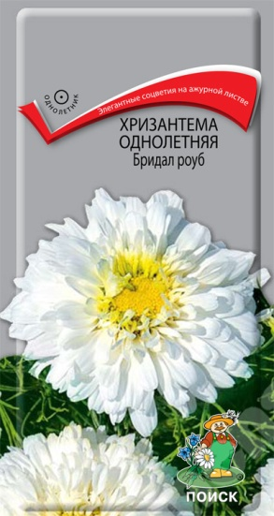 | Однолетняя хризантема с красивыми ажурными листьями и ярко-белыми соцветиями, имеющими форму корзинок, смотрится очень эстетично. Это растение отличается компактностью, по высоте не превышает 20 сантиметров. Оно может похвастаться хорошей ветвистостью. Цветение начинается летом, а заканчивается только к октябрю. Сорту свойственно достаточно быстрое разрастание. Он высаживается группами в клумбах, рабатках, также идёт на срезку.

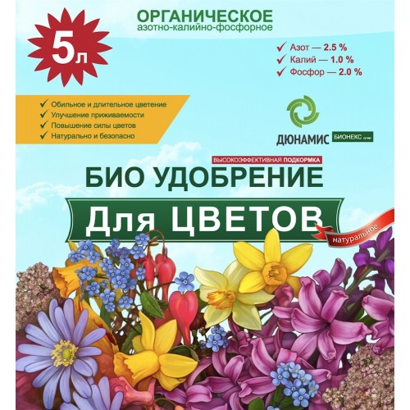
Приложение №2

Питомник растений Сибирский сад

Комплексное удобрение для цветов

- Современная химическая промышленность старается добиться получения все новых форм сложных удобрений, в которых бы сочетались все необходимые для растений питательные элементы.
- Растения нуждаются в наличии постоянного питания. В каждый период роста, цветы должны получить необходимое количество тех или иных минеральных удобрений. Так, у молодых цветочных культур корневая система слабо развита и находится близко к поверхности грунта, поэтому удобрения следует вносить неглубоко.
- При внесении любого удобрения надо стараться не обжечь нежные части растения, то есть разбавлять удобрение водой и поливать почву вокруг.
- Большинству цветов для полноценного роста и обильного цветения необходимо внесение не одного элемента, а сразу нескольких. В связи с этим большую популярность пробрели комплексные минеральные удобрения, в состав которых входит 2 и более элементов. Например, нитрофоска (азотно-калийно-фосфорная смесь) или аммофос (фосфорно-азотная смесь).
Комплексные удобрения, в зависимости от способа изготовления могут быть:
- Сложными – получаются путем химической реакции, характерно отсутствие балластных веществ;
- Комбинированными – получаются путем химической или физической реакции из первичного сырья, главной особенностью считается наличие высококонцентрированных основных питательных элементов;
- Смешанными - получаются путем сухого смешивания простых удобрений.

Наиболее популярные виды комплексных удобрений:
- Аммофос - выпускается в виде серых гранул, содержит до 12 % азота и до 50 % фосфора, водорастворимое удобрение, главный недостаток которого в том, что в его составе азота в 4 раза меньше, чем фосфора, а, как правило, цветочным культурам требуется равное количество этих элементов;
- Нитрофоска - производится в виде гранул серого цвета с небольшим розовым оттенком, содержит по 12% калия, фосфора и азота, все вещества находятся в легкодоступной и хорошо усваиваемой растениями форме. Удобрение вносится ранней весной до посева, а также применяется летом в качестве подкормки;
- Нитроаммофоска - выпускается в виде серо-розовых гранул, содержит по 17 % калия, фосфора и азота и 2 % серы, возможно применение на любых типах почвы;
- Нитрофос – производится в виде гранул, применяется для большинства садовых цветов, в составе 6% азота, 11% кальция и 16 % фосфора;
- Диаммофос – производится в виде серых гранул и содержит 20 % азота , 50 % фосфора;
- Диаммофоска - производится в виде темно-серых гранул, содержит 10 % азота, и по 26 % калия и фосфора, кроме того в состав входят такие элементы, как железо, кальций, цинк, магний и сера. Благодаря такому составу удобрение можно вносить практически под любые виды садовых цветов;
- Аммофосфат - производится в виде гранул, содержит до 6 % азота и до 45 % фосфора, используется для весеннего внесения в почву.

